Aaron Andal Marasigan
Instal·lació dels serveis NFS
- Veieu si teniu instal·lats els paquets nfs-common I nfs-kernel-server. Si no hi són, instal·leu-los:
apt-get install nfs-kernel-server
El paquet nfs-kernel-server depèn del paquet nfs-common, el qual alhora depèn del paquet portmap.
- Mireu si el servei està iniciat. Sinó, inicieu-lo.
Service nfs-kernel-server status
nfsd running
- Comproveu si tenim ara comparticions actives:
Tenim comparticions actives, però són del SAMBA.
Comanda: exportfs -v
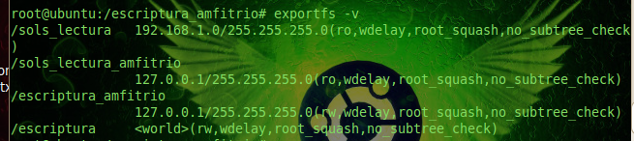
(Després d'haver fet la pregunta 5)
- Creeu els següents directoris: /sols_lectura, /sols_lectura_amfitrio, /escriptura, /escriptura_amfitrio
- Configureu el fitxer /etc/exports per fer les següents comparticions:
Si definim un domini fictici amb bind9 llavors d'altra forma seria
/path_directori host.domini.foo(opcions)
/path_directori *.domini.foo(opcions)
Si no es defineix l'hoste, és a tota la xarxa a la qual s'aplicaran els permisos. Si no defineixen els permisos, l'exportació serà de només lectura. Sobretot, no s'ha de posar espai entre l'hoste i els permisos. L'hoste pot ser:
- un nom de l'únic hoste;
- un domini;
- una xarxa o subxarxa;
- una combinació del conjunt amb caràcters de substitució (*,?).
  - Una pel directori /sols_lectura I que sigui accessible per tothom però en mode lectura.
  - Una pel directori /sols_lectura_amfitrio i que sigui accessible per l'amfitrió només I en mode lectura.
  - Una pel directori /sols_escriptura I que sigui accessible per tothom però en mode escriptura.
  - Una pel directori /sols_escriptura_amfitrio i que sigui accessible per l'amfitrió només I en mode escriptura.
Reiniciar service nfs-kernel-server restart
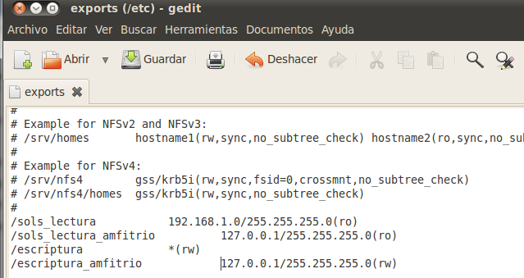

- Intenteu entrar des de l'amfitrió a la compartició escriptura_amfitrio i inserteu algun fitxer. Podeu fer-ho? Feu el necessari per poder crear fitxers accedint per nfs a l'amfitrió.
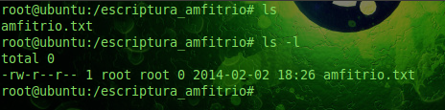
En el CLIENT instal·lem el paquet nfs-common --> Apt-get install nfs-common
Després per a verificar les comparticions que proporciona el servidor fem:
showmount -e ALFA (DNS introduït en /etc/hosts)
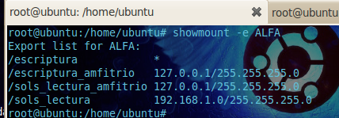
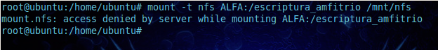
Accés denegat ja que només la pot modificar el servidor ESTABLERTS EN /ETC/EXPORTS.
Només la pot modificar el servidor.
Solució:
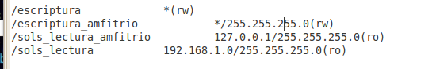
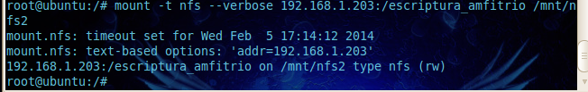
Ja ens l'ha muntada
chmod 777 (servidor) escriptura_amfitrio

- Entreu ara a la compartició però amb l'usuari root I creeu un altre fitxer. Aneu després al servidor NFS I mireu de quins propietaris tenen aquests fitxers creats des del client. Què li passa al fitxer creat pel root? Visualitzeu totes les opcions de la partició /escriptura_anfitrio amb la comanda exportfs.
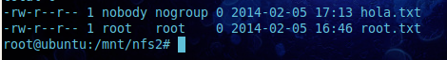
En el client fem la prova.
Permisos 644 nobody nogroup
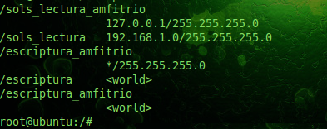
- Saps explicar-me per què el propietari I grup del fitxer creat per root és nobody?
És molt important remarcar que no hi ha cap procés d’acreditació d’usuaris
en l’NFS, de manera que l’administrador ha de decidir amb cautela a quins
ordinadors exporta un determinat directori.

La manca d’autenticació d’usuaris és un dels majors inconvenients del
protocol NFS i per aquesta raó cada vegada s’utilitzen més altres sistemes
de compartició de fitxers com, per exemple, el Samba.
També perquè no està marcada la opció no_root_squash.
- Treu-li aquesta opció posant-li l'opció contrària I torna a fer la prova.
En l'arxiu /etc/exports posar “no_root_squash”
En el client ...
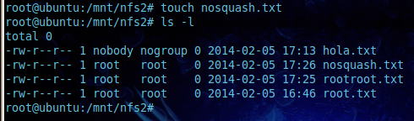
Es pot observar que amb la opció no_root_squash -->

no_ root_squash: es permet l’accés des d’un UID = 0 sense conversió. És
a dir, els accessos d’arrel (root) en el client es converteixen en accessos
d’arrel en el servidor.

